舒教研函〔2020〕6号

舒城县教育局教研室关于开展2020年全县
中小学教育教学论文评选活动的通知

各完职中、中心校，县直学校，民办学校：

为贯彻落实省教育厅《关于开展2020年安徽省中小学教育

教学论文评选的通知》（皖教科研函〔2020〕7号）文件以及市教育局（六教科研〔2020〕5号）文件精神，更好地提升我县基础教育教学质量和中小学教师队伍理论、教研水平，进一步总结、推广先进的教育教学经验，确保能够推荐高质量论文参加省、市级论文评选，经研究决定，开展2020年全县中小学教育教学论文评选活动。现将有关事项通知如下：
一、参评学科（领域）
幼儿园；
小学：语文、数学、英语、道德与法治、科学、信息技术、音乐、美术、体育与健康、综合实践活动；
中学（初中与高中合并）：语文、数学、英语、物理、化学、生物学、思想政治（道德与法治）、历史、地理、美术、音乐、体育与健康、信息技术、综合实践活动、通用技术；
中小学心理健康。
二、论文内容
近两年来教育教学研究的成果，包括基础理论研究、调查报告、经验总结（不含教学设计）、实验报告等。
三、参评要求
1.论文应突出学科性、前瞻性、科学性、实践性。选题富有创意，观点明确，思路清晰，对教育教学实践具有指导及研究意义。字数控制在3000～5000字。
2.参加论文评选的作者，必须保证其论文的原创性、真实性，文责自负。一旦发现论文抄袭，将取消参评资格，并通报至作者所在单位。凡在县、市、省级以上评选中已获奖的论文以及省级以上正式刊物发表的论文，不再参评。每位教师限上报一篇论文参加评选，每篇论文署名1人。
四、参评方式
1.参评论文以学校（完职中、中心校、县直学校、民办学校）为单位统一报送（不接受个人报送），论文、登记表及汇总表（见附件1、2）等电子稿务必于2020年7月31日前发送至指定邮箱中。其中，登记表、汇总表还需上报纸质版，并加盖单位公章,于2020年7月31日前报送至县教育局408室王荣老师处。
邮箱地址：1256379731@qq.com。
2.论文电子稿报送前务必按学科做好分类整理，以压缩包格式报送。压缩包命名格式为“报送单位-论文报送”，如“城关中心校-论文报送.rar”；压缩包内分学科建立文件夹，命名格式为：“学段学科”，如“小学美术”“初中语文”“高中数学”。
3.本次论文市、省级评选，根据不同学科分别在“安徽基础教育资源应用平台”（http://www.ahedu.cn/）和“六安教育云平台”（http://jyzy.luan.gov.cn/）两个平台上进行（详见附件4-参评途径）。
通过省平台评选的学科（领域），除上报电子文稿外，还需要在2020年7月31日前将论文提交到“安徽基础教育资源应用平台” 活动评选栏目 ；通过六安教育云平台评选的学科（领域），除上报电子文稿外，还需要在2020年7月31日前将论文提交到“六安教育云平台”活动评选栏目。没有平台账号的教师需先行注册。
4.参评论文需采用统一格式排版，参考模板可从安徽省基础教育资源应用平台下载。
五、其他要求
1.各校要广泛宣传动员，做好参评教师论文的收集、整理，同时按照要求做好论文的初选、报送工作。
2.本次评选将按参评论文质量、论文数比例，设置一、二、三等奖，并择优推荐优秀论文参加全市教育教学论文评选。
3.本次活动相关咨询：
论文报送咨询：王荣 联系电话：0564-8669687
平台技术咨询：汪由三 联系电话：0564-8629905

附件：
1. 2020年舒城县中小学教育教学论文登记表
2. 2020年舒城县中小学教育教学论文汇总表
3. 《关于开展2020年安徽省中小学教育教学论文评选的通知》
4. 《关于开展2020年六安市中小学教育教学论文评选活动的通知》

2020年6月 2日

序号 | 学段 | 学科 | 标 题 | 作者 | 单 位 | 备 注
1、学段分为：小学、初中、高中；
2、标题名称一定要与论文名称一致，如有误差，会对评比结果造成影响。
3、单位栏：以完职中、中心校、县直学校、民办学校为单位统一报送。如：城关中心校，阙店中心校。（不必在中心校前写明省市县乡）
4、各报送单位按学段、学科排序。
5、此表统一使用excel表格报送。
附件1 2020年舒城县 校教育教学论文登记表
附件2 2020年舒城县 校教育教学论文汇总表
序号 | 学段 | 论文篇数 | 报送单位 | 备 注
1、单位栏：以完职中、中心校、县直学校、民办学校为单位统一报送。如：城关中心校，阙店中心校。（不必在中心校前写明省市县乡）。

2、此表统一使用excel表格报送。
合计

附件3
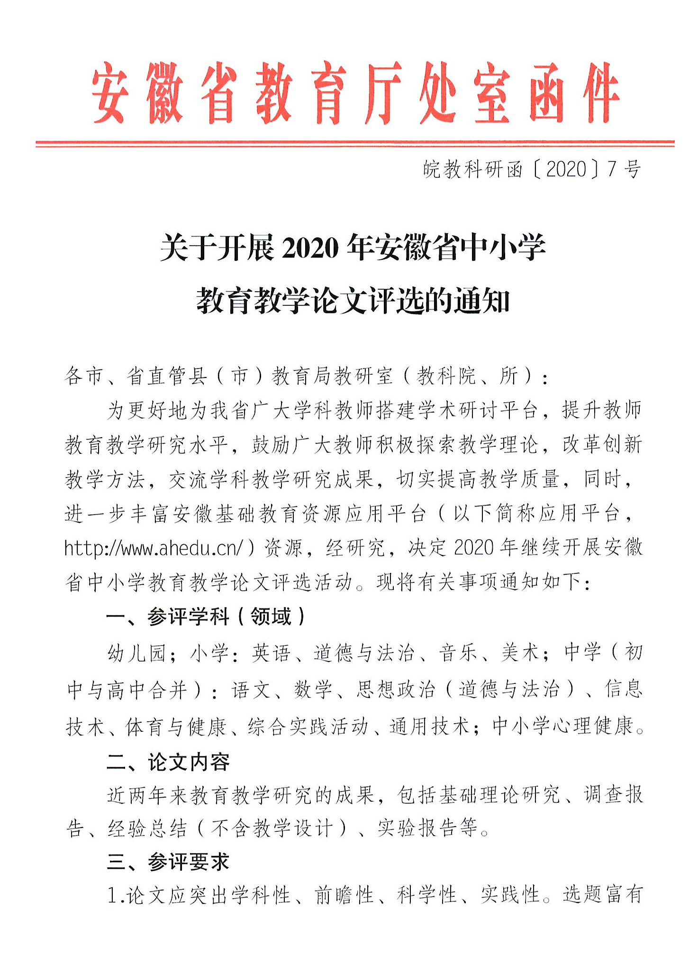
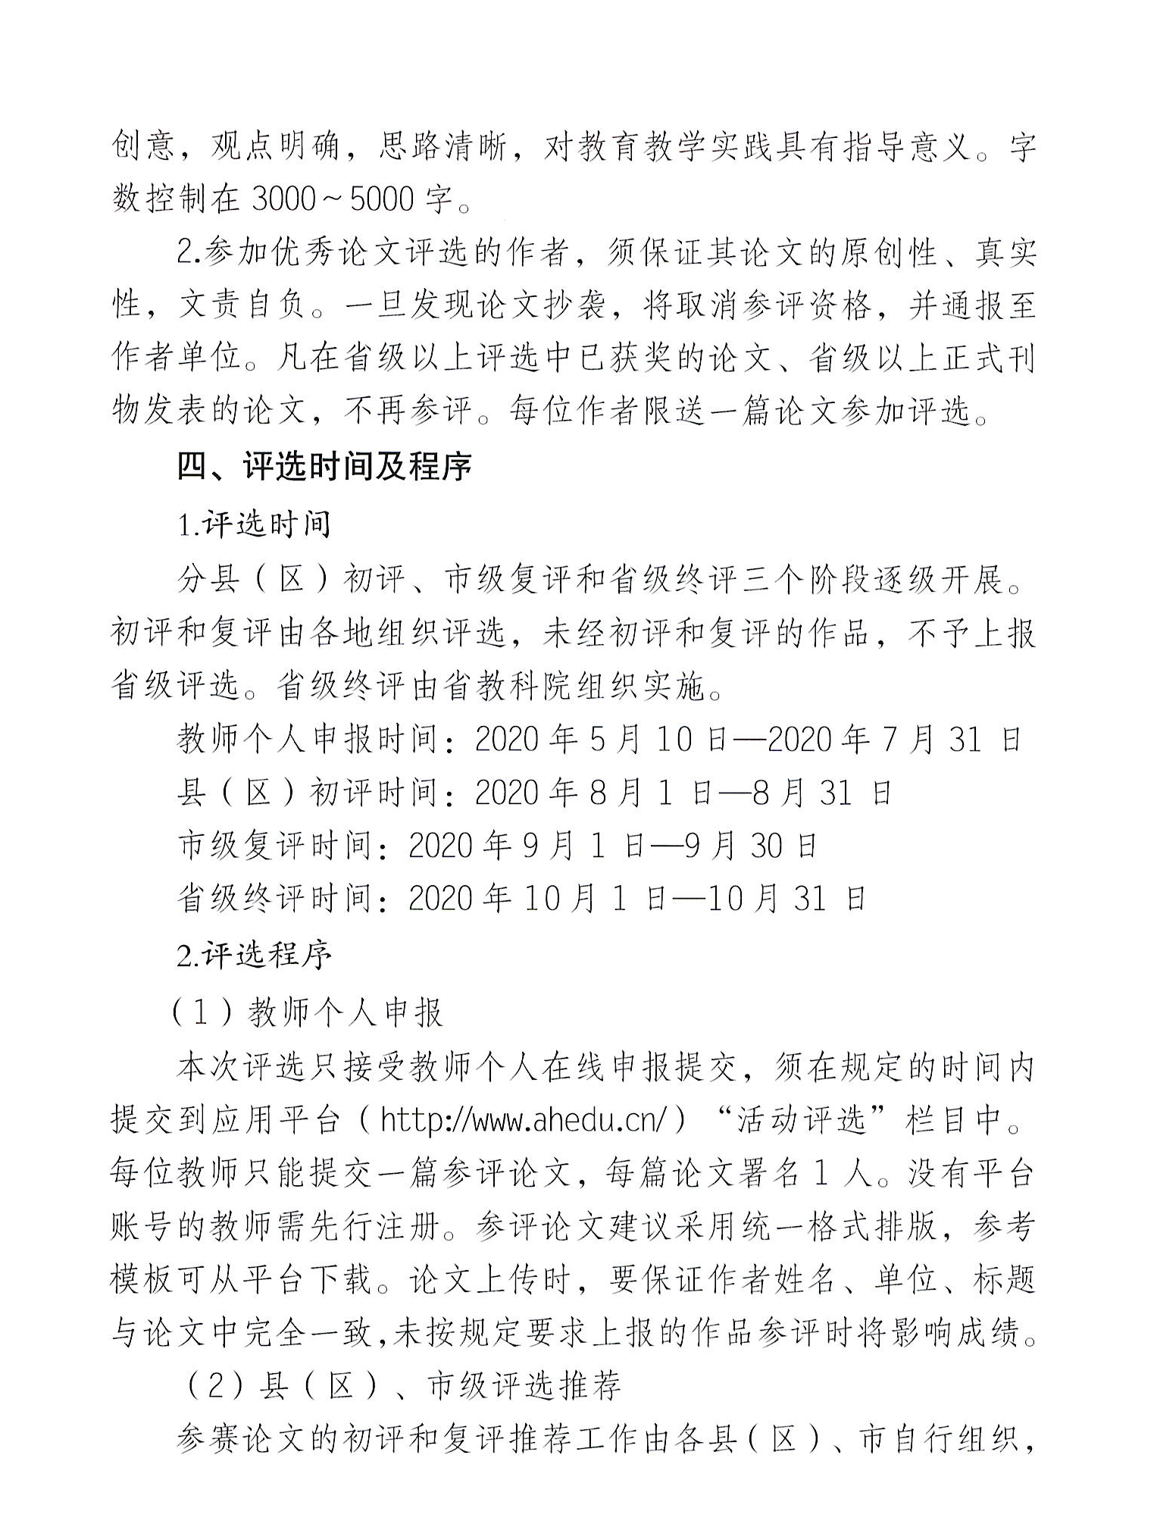
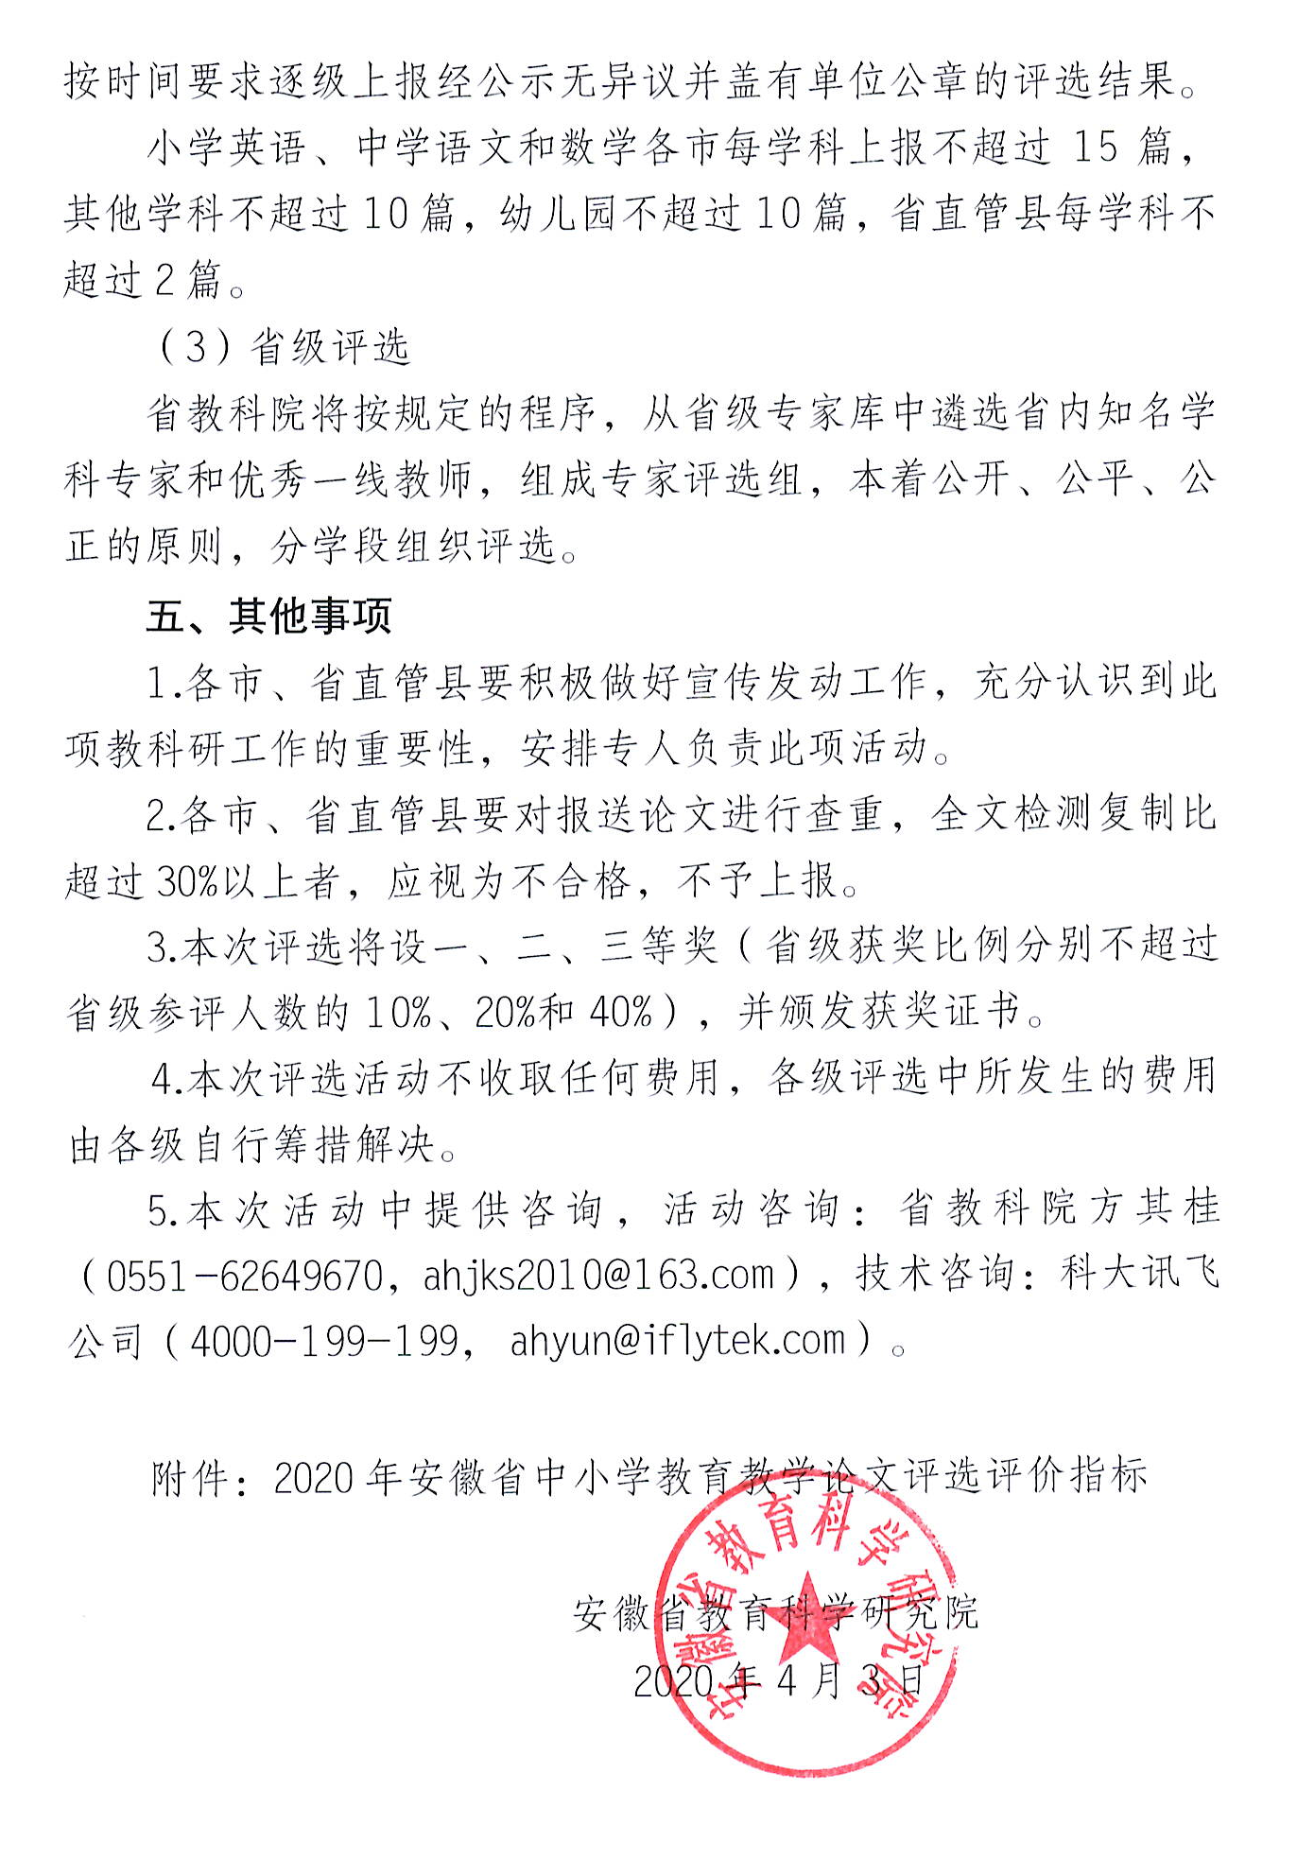
附件4
